济南市女职工生育
个人自主备案
及审核流程
为方便我市女职工及时报销生育医疗费用和生育津贴申领， 您可在孕期按以下流程，自主进行生育相关资料的备案，经市医保中心审核通过，方可享受生育待遇。
- 扫描下方的二维码进入济南医保小程序或直接通过支付宝、微信搜索“济南医保”进入。

二、生育联网结算备案操作流程
① 选择就医备案 ② 选择生育联网备案 ③ 点击办理
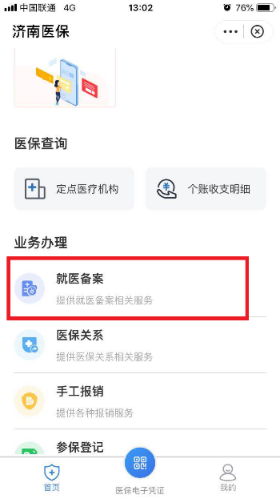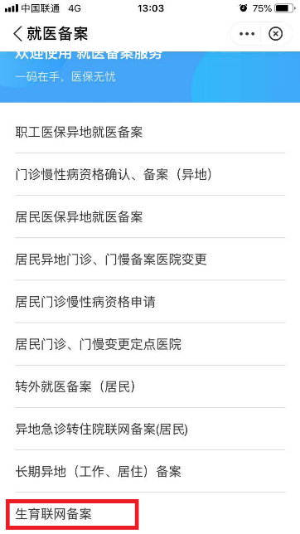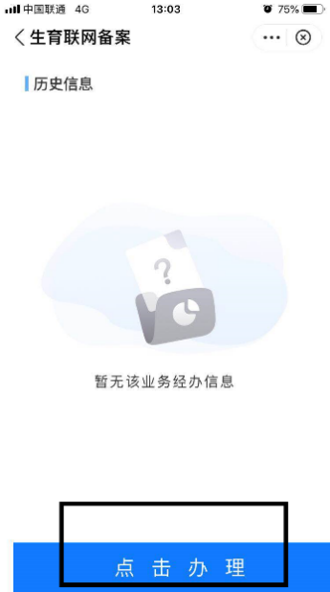

④ 签领承诺书 ⑤ 据实录入信息，点击 ⑥点提交（生三孩需上传
下一步 生育证）等待中心审核
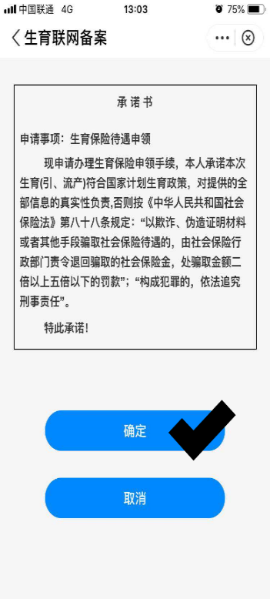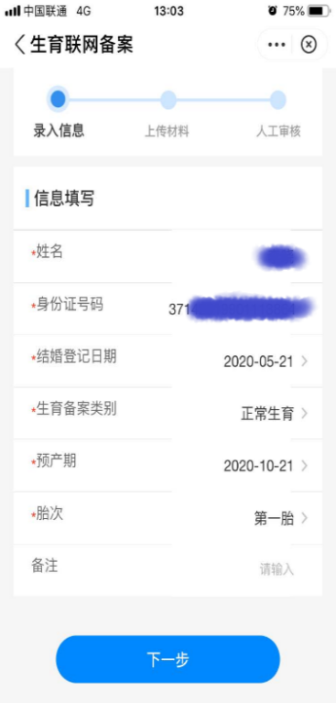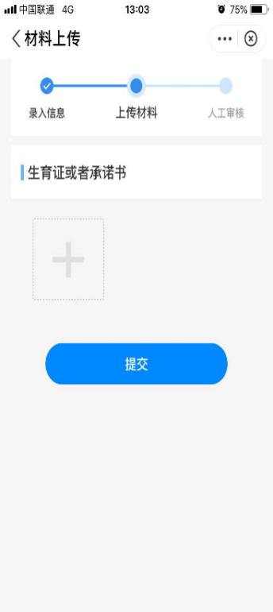

在历史信息中查询备案审核状态：1、“正在进行”中心端尚未审核2、“审核通过”该备案已审核通过，可以进行联网结算3、“审核未通过”身份证号码下方会反馈中心的审批意见
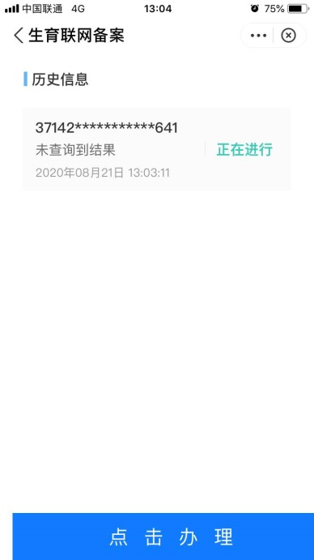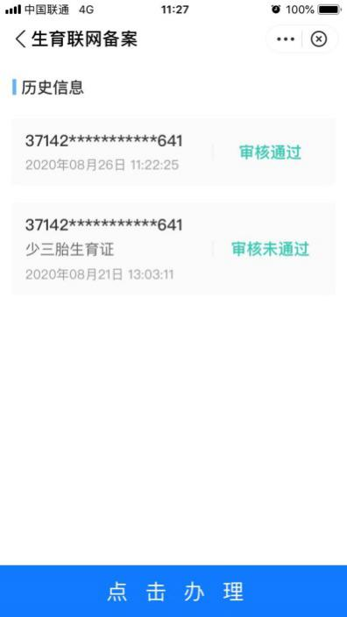
注：个人和医院端都可进行联网备案
三、联网备案删除
在历史信息中选择想要删除的备案，点击进入备案详情，滑动到底部，点击删除即可。
注：已联网结算的、未审核通过的备案无法删除


